МИНИСТЕРСТВО ОБРАЗОВАНИЯ И НАУКИ
ПЕРМСКОГО КРАЯ
ГОСУДАРСТВЕННОЕ БЮДЖЕТНОЕ ПРОФЕССИОНАЛЬНОЕ ОБРАЗОВАТЕЛЬНОЕ УЧРЕЖДЕНИЕ «ПЕРМСКИЙ ТЕХНИКУМ ПРОМЫШЛЕННЫХ И ИНФОРМАЦИОННЫХ ТЕХНОЛОГИЙ им. Б.Г. ИЗГАГИНА»
Комсомольский пр., д.91, г. Пермь, 614099
Тел. (342) 241-03-57, факс (342) 241-03-57
Е-mail: mail@ptpit. perm.ru
ОКПО 02519195, ОГРН 1025900904974,
ИНН/КПП 5904100431 / 590401001
__________ г. | № _______

Уважаемые коллеги!
Государственное бюджетное профессиональное образовательное учреждение «Пермский техникум промышленных и информационных технологий им. Б.Г. Изгагина» (ГБПОУ «ПТПИТ») приглашает на обучение по программе ПК: "Интеллектуальные технологии анализа данных" учителей школ, педагогов среднего профессионального образования по направлению деятельности, не связанных с ИТ-технологиями.
Форма обучения: очная (с использованием дистанционных образовательных технологий).
Срок обучения 2 недели
Трудоемкость: 72 часа
Даты проведения: 01 декабря – 11 декабря 2020 г.
Обучение проводится по адресу: г. Пермь, ул. Комсомольский проспект, 91, каб. 211
Обучение на курсах бесплатно. По окончании обучения выдается свидетельство установленного образца
Заявки принимаются до 01 декабря включительно по электронной почте на адрес: a.kurmel@gmail.com
Контактное лицо по организационным вопросам:
Курмель Анастасия Борисовна
8 902 808 73 20
a.kurmel@gmail.com
Приложение 1: Тематический план программы курса ПК.
Приложение 2: Заявка на участие в курсе ПК.
С уважением,
ГБПОУ «ПТПИТ»
сайт: www.ptpit.ru

Директор В.В.Аспидов
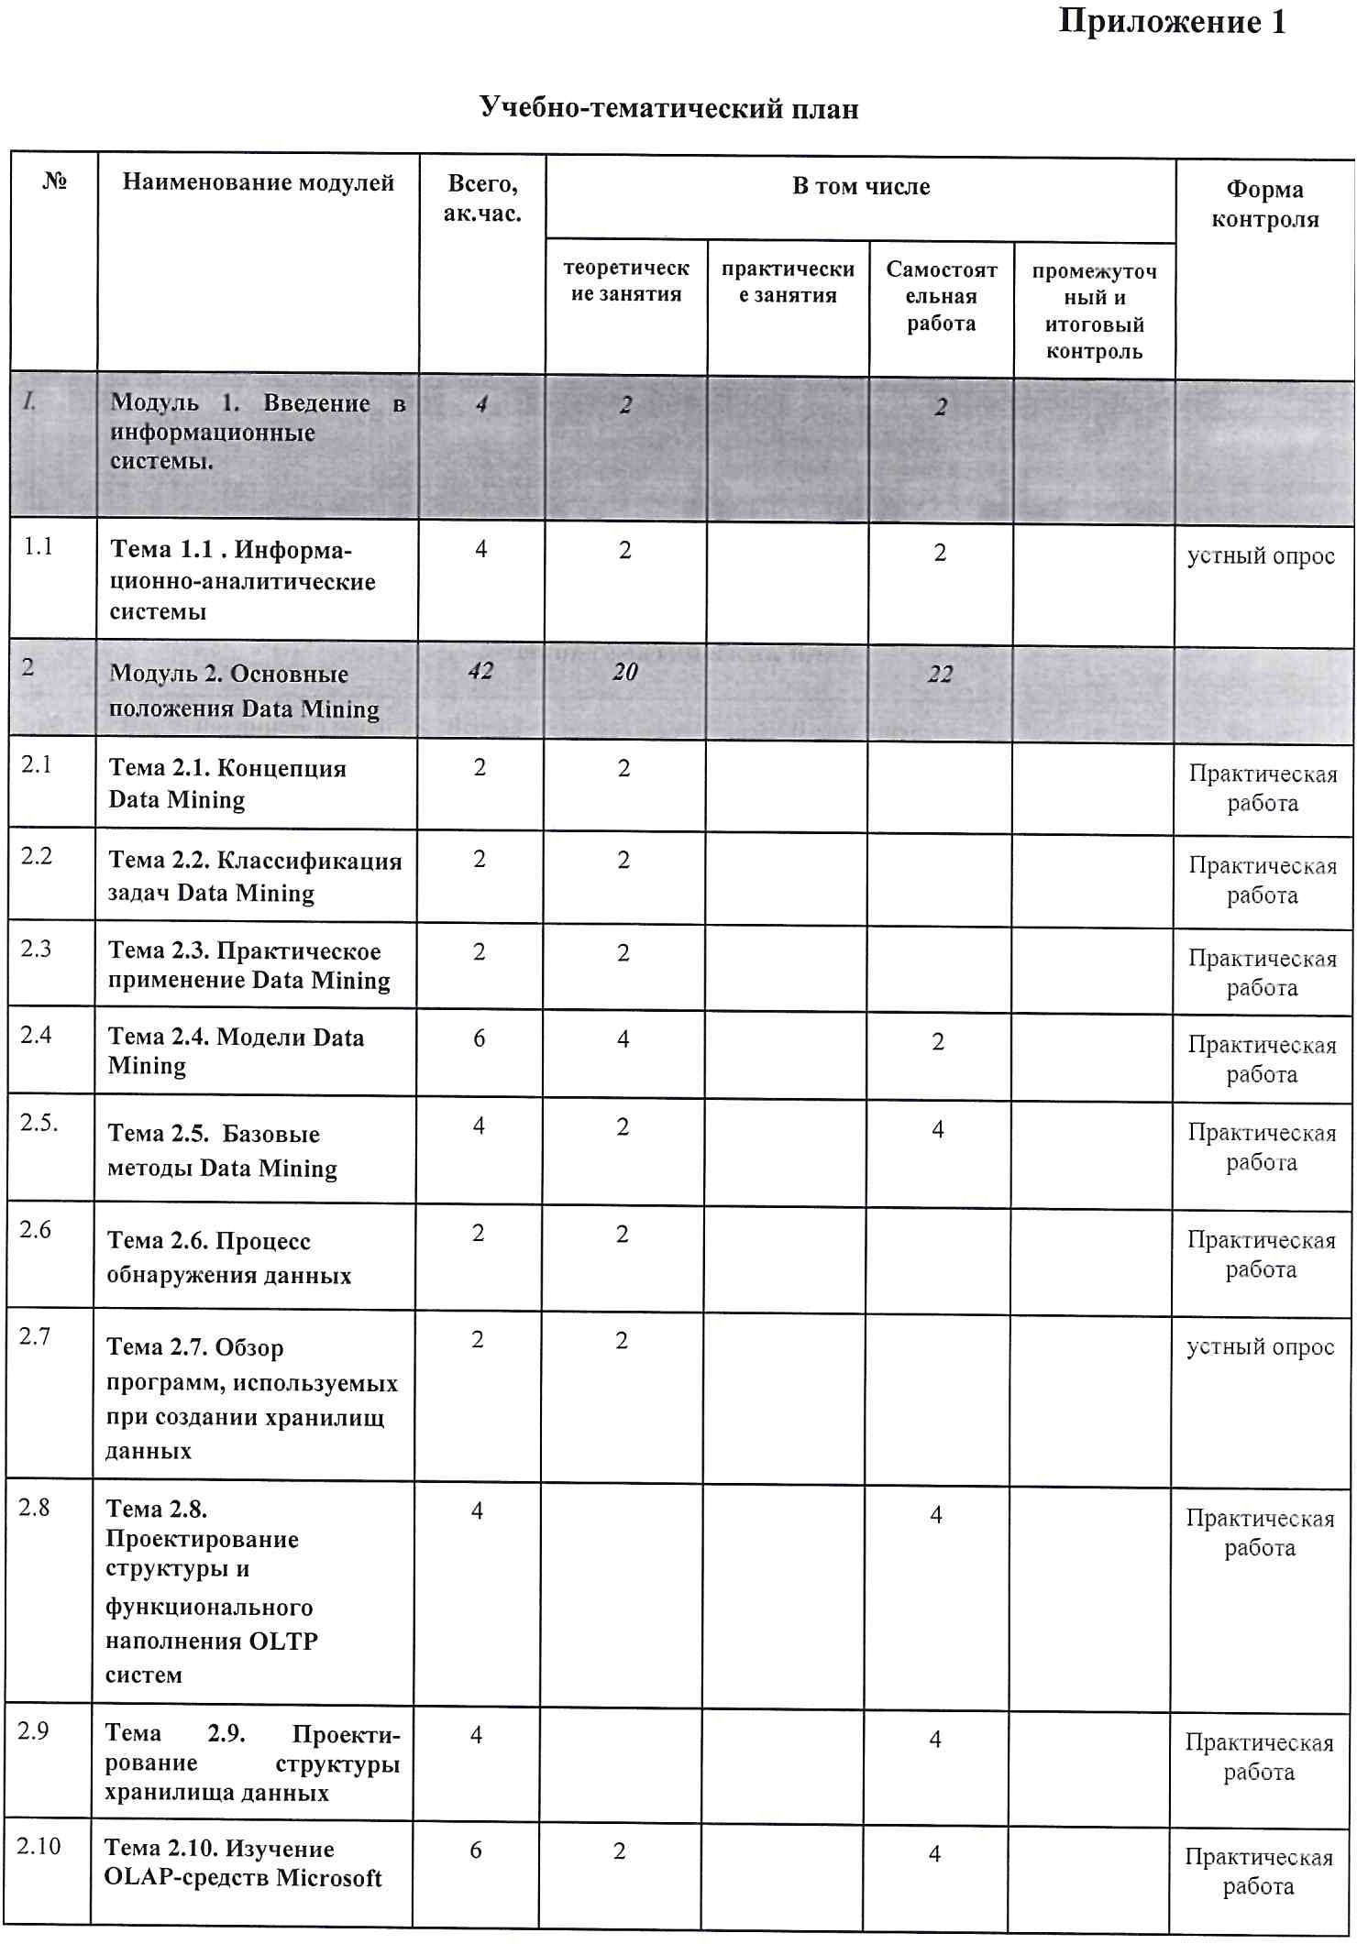

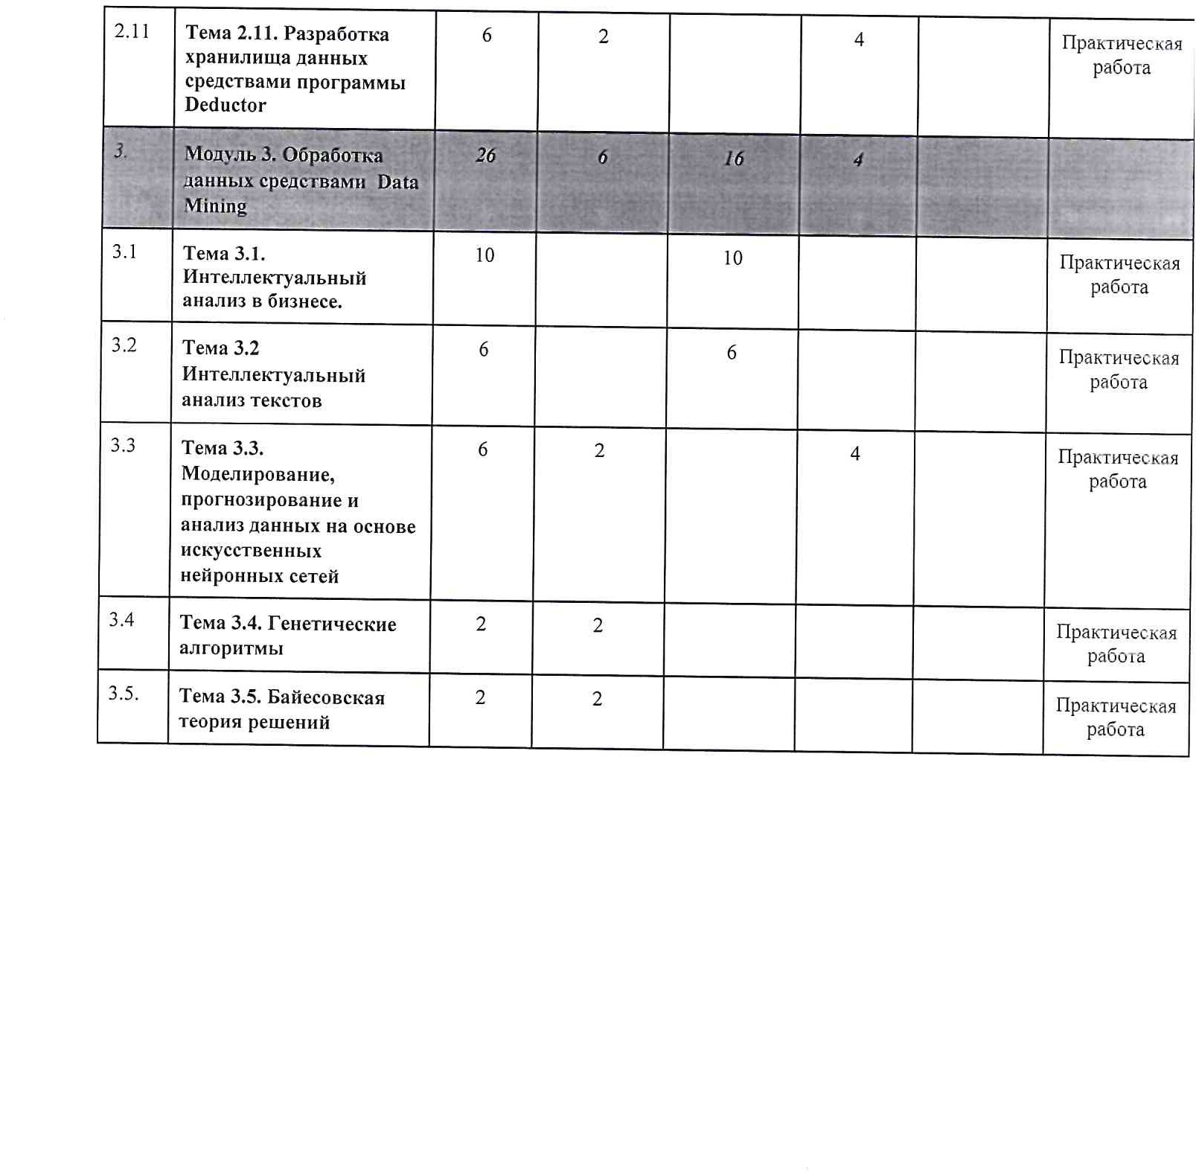

Приложение 2

ЗАЯВКА
на участие в программе повышения квалификации по теме:
«Интеллектуальные технологии анализа данных»

Даты проведения обучения: 01 декабря – 11 декабря 2020 г.
Трудоемкость программы: 72 часа

Информация об организации
Наименование образовательной организации (полное)
(сокращенное)
Информация о слушателе
(при направлении нескольких слушателей раздел заполняется на каждого на одной заявке)
Фамилия, имя, отчество слушателя
(по паспорту) (данные в удостоверении будут вноситься на основании паспортных данных)
Контактный телефон
Контактный e-mail (по этому почтовому ящику будет проводиться регистрация на обучение. Проследите, чтобы почта была рабочей, указана без ошибок и не совпадала у разных слушателей, если вы посылаете несколько человек на обучение)

Заполненную заявку (Приложение №2) присылайте на почту a.kurmel@gmail.com с темой «Заявка «Базы данных_декабрь_(ФИО)»

Контактные телефоны: 8 902 808 73 20

